ТЕСТОВЫЕ ВОПРОСЫ НА СООТВЕТСТВИЕ БАЗОВЫМ КВАЛИФИКАЦИОННЫМ ТРЕБОВАНИЯМ

для конкурса на заключение договора о целевом обучении с обязательством последующего прохождения федеральной государственной гражданской службы
Тест содержит:
- Вопросы на знание Конституции Российской Федерации и основ конституционного устройства Российской Федерации
- Вопросы на знание государственного языка Российской Федерации – русского языка
- Вопросы на знания и умения в области информационно-коммуникационных технологий
- Вопросы на знание основ законодательства о государственной гражданской службе Российской Федерации

- Основные права и свободы человека по Конституции Российской Федерации:
- неотчуждаемы и принадлежат каждому от рождения
- приобретаются в соответствии с процедурой, предусмотренной федеральными законами
- наследуются гражданами Российской Федерации
- могут отчуждаться в соответствии с международными нормами
2. Какое количество городов федерального значения имеется в Российской Федерации?
- три
- два
- пять
- один
3. Какие нормативные акты издает Правительство Российской Федерации:
- постановления
- распоряжения и инструкции
- указы и распоряжения
- постановления и распоряжения
4. Гражданин Российской Федерации может самостоятельно осуществлять в полном объеме свои права и обязанности:
- с 18 лет
- с 16 лет
- с 14 лет
- с рождения
5. В составе Российской Федерации находятся: субъекты Российской Федерации
- 79 субъектов Российской Федерации
- 80 субъектов Российской Федерации
- 81 субъект Российской Федерации
- 89 субъектов Российской Федерации
6. В каком варианте ответа все слова пишутся через дефис?
- кое (кто), довольно (таки), все ж (таки);
- (ярко) красный, (северо) восточный, (по) летнему тепло
- (что) либо, (по) немногу, (по) новому пути
- (кое) какой, (в) двое, (иссиня) черный
7. Определите предложение, в котором НЕ со словом пишется слитно:
- Цель (не) всегда оправдывает средства
- Указанный запрет распространяется в том числе и на использование (не) конфиденциальной информации
- Надо было (не) спеша ехать дальше
- Гражданский служащий обязан (не) допускать конфликтных ситуаций
8. Выберите вариант, в котором во всех случаях НЕ со словами пишется раздельно:
- (не) подлежит исполнению, (не) обычное явление, (не) правовой характер
- документы (не) исправлены, (не) движимое имущество, (не) достача
- (не) закончив доклад, вовремя (не) согласованный договор, земля (не) приватизирована
- (не) подписанный указ, (не) преодолимые обстоятельства, договор о (не) нападении
9. Укажите все цифры, на месте которых в предложениях должны стоять запятые:
Гражданский служащий (1) получивший поручение (2) направленное (3) по его мнению (4) на совершение коррупционных действий (5) должен представить в письменной форме обоснование неправомерности (6) данного поручения.
- 1, 2, 3, 5, 6
- 1, 2, 5, 6
- 1, 2, 3, 4, 5
- 1, 2, 4, 5
10. Выберите вариант ответа, в котором предложение построено без ошибок:
- Сохраняя традиции нашей культуры, государство должно позаботиться и о тех, кто ищет новые пути в художественном творчестве.
- Иск удовлетворен, обязав ответчика заключить договор на условиях истца.
- Изучая проблемы городского транспорта, учеными были получены интересные результаты.
- Ремонтные работы завершены досрочно, понимая важность объекта.
11. Выберите вариант ответа, в котором во всех словах на месте пропуска пишется НН:
- задолже…ость, условие выбора исти…о, сделка заключе…а
- коре…ые народы, дискуссио…ый вопрос, нереше…ые вопросы
- единомышле…ик, свежевыпече…ый хлеб, земля…ые работы
- гости…ица, неписа…ые правила, централизова…ое тестирование
12. В каком варианте ответа на месте пропуска пишется Е?
- Иск подан в соответстви… с законодательством о правонарушениях в отношении иностранных граждан.
- Организация призывает российские власти устранить противоречия в указе и привести его в соответстви… с Конституцией и федеральными законами.
- Квалификационные требования к должностям гражданской службы устанавливаются в соответстви… с категориями и группами должностей гражданской службы.
- В соответстви… с принятыми правилами будет ужесточена ответственность за разведение костров, поджог мусора и сухой травы в городской черте.
13. В каком ряду во всех случаях пропущена одна и та же буква?
• чре…мерный, бе…хозный
• непр…частность пр…возносить
• неот…емлемый, почтал…он
• прил…жение, соприк…сновение
14. В каком варианте ответа все слова пишутся раздельно?
• (пол) страны, (во) вторых, (ограниченно) дееспособный
• как (будто), (по) иному сценарию, (в) общем
• (во) обще, поступить (по) иному, какого (либо)
• (желто) оранжевый, потому (что), все (равно)
15. В каком варианте ответа числительное употреблено верно?
• из двухсот девяносто четырех опрошенных
• встреча с пятисот шестидесятью семью избирателями
• в триста семидесяти пяти бюллетенях
• вручить паспорта ста пятнадцати жителям
16. В каком слове на месте пропуска пишется буква И:
• пред…дущий
• без…дейный
• из…скать
• меж…нститутский
17. Что произойдет, если нажать кнопку «Тип»?
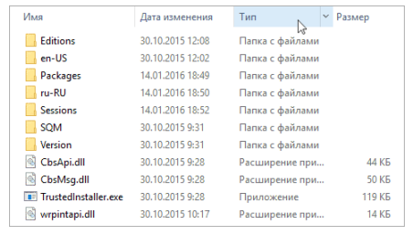
- Файлы одного типа сгруппируются вместе
- Произойдет изменение типа выбранных файлов
- Столбец «Тип файла» будет удален
- Справа от столбца «Тип файла» добавится новый столбец
18. С помощью какой кнопки можно преобразовать выделенный текст в заглавные буквы?
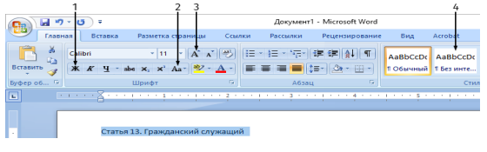
- 1
- 2
- 3
- 4
19. Для перехода в режим демонстрации слайдов презентации с отображением текущего редактируемого слайда можно воспользоваться клавиатурной комбинацией клавиш:
- Ctrl +F5
- Alt+ F4
- Shift+F5
- Ctrl+F4
20. Что произойдет, если нажать на указанную кнопку?
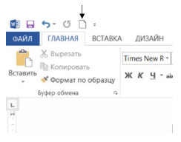
- Будет создана пустая страница в данном документе
- Будет переход в режим «Предварительный просмотр»
- Будет создан новый текстовый документ
- Будет распечатана текущая страница
21. Не закрывая вкладки сайта kremlin.ru, Вы хотите перейти на портал gov.ru, открыв его в новой вкладке. Каким вариантом следует воспользоваться?
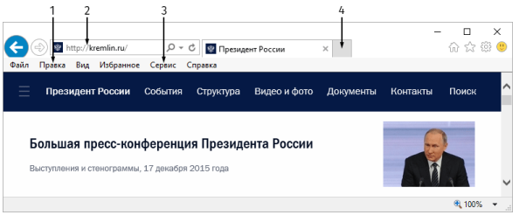
- 1
- 2
- 3
- 4
22. В каком федеральном законе прописано определение термина «защита информации»:
- «Об электронной подписи»
- «Об информации, информационных технологиях и о защите информации»
- «О персональных данных»
- «О государственной тайне»
23. Может ли обработка персональных данных осуществляться без согласия субъекта персональных данных на обработку его персональных данных
- да, может
- нет, не может
- может в определенных случаях
- может в зависимости от обстоятельств
24. Возможно ли копировать документ с отметками «Для служебного пользования» (ДСП) и «СЕКРЕТНО» для личного использования:
- да
- нет
- только руководящему составу
- если есть необходимый уровень доступа в систему
25. Что не относится к угрозам информационной безопасности:
- сбои и отказы оборудования (технических средств)
- преднамеренные действия нарушителей и злоумышленников
- перехват информации
- установка антивирусного программного обеспечения
26. Осуществление полномочий федеральной государственной власти на всей территории Российской Федерации в соответствии с Конституцией Российской Федерации обеспечивается:
- Правительством Российской Федерации
- Президентом Российской Федерации и Правительством Российской Федерации
- Правительством Российской Федерации и органами исполнительной власти субъектов Российской Федерации
- Президентом Российской Федерации, Правительством Российской Федерации и органами исполнительной власти субъектов Российской Федерации
27. Назначение Председателя Правительства Российской Федерации осуществляется:
- Президентом Российской Федерации с согласия Государственной Думы
- Советом Федерации по представлению Президента Российской Федерации
- Государственной Думой по представлению Совета Федерации
- Федеральным Собранием по согласованию с Конституционным Судом Российской Федерации
28. Исполнительную власть Российской Федерации осуществляет:
- Правительство Российской Федерации
- Президент Российской Федерации
- Совет безопасности
- Федеральное собрание
29. Субъектом Российской Федерации не является:
- федеральный округ
- автономная область
- республика
- город федерального значения
30. Русский язык на всей территории Российской Федерации в соответствии с Конституцией Российской Федерации является:
- государственным языком
- средством межнационального общения
- языком деловой переписки
- одним из используемых языков
31. Федеральное Собрание - парламент Российской Федерации – является:
- представительным и законодательным органом Российской Федерации
- консультативным органом при Президенте Российской Федерации
- элементом судебной системы Российской Федерации
- частью Правительства Российской Федерации
32. В соответствии с Конституцией Российской Федерации Президент Российской Федерации издает:
- законы и распоряжения
- указы и распоряжения
- законы и постановления
- постановления и распоряжения
33. Основные направления деятельности Правительства Российской Федерации определяются:
- Председателем Правительства Российской Федерации
- Президентом Российской Федерации
- Федеральным Собранием Российской Федерации
- Советом безопасности Российской Федерации
34. Каким федеральным законом определены правовые и организационные основы системы государственной службы Российской Федерации:
- Федеральный закон от 27.05.2003 № 58-ФЗ
- Федеральный закон от 02.03.2007 № 25-ФЗ
- Федеральный закон от 27.07.2004 № 79-ФЗ
- Федеральный закон от 31.07.1995 № 119-ФЗ
35. Государственный гражданский служащий обязан:
- поддерживать уровень квалификации, необходимый для надлежащего исполнения должностных обязанностей
- не разглашать сведения, составляющие государственную и иную охраняемую федеральным законом тайну, а также сведения, ставшие ему известными в связи с исполнением должностных обязанностей, в том числе сведения, касающиеся частной жизни и здоровья граждан или затрагивающие их честь и достоинство
- представлять в установленном порядке предусмотренные федеральным законом сведения о себе и членах своей семьи
- все вышеперечисленное верно
36. Государственная гражданская служба Российской Федерации – это:
- вид публичной деятельности, представляющей собой деятельность по выполнению государственных полномочий
- вид деятельности, представляющей собой деятельность граждан Российской Федерации на государственных должностях Российской Федерации
- вид государственной службы, представляющей собой профессиональную служебную деятельность граждан Российской Федерации на должностях государственной гражданской службы Российской Федерации
- вид государственной службы, представляющей собой профессиональную служебную деятельность граждан Российской Федерации на воинских должностях
37. Государственному гражданскому служащему гарантируются:
- своевременное и в полном объеме получение денежного содержания, его ежегодное индексирование на ставку инфляции
- неприкосновенность, предполагающая ограждение от гражданского и уголовного преследования и влияния со стороны законодательной и судебной ветвей власти
- обязательное государственное социальное страхование на случай заболевания или утраты трудоспособности в период прохождения им государственной гражданской службы
- выплаты по обязательному государственному страхованию государственному гражданскому служащему и членам его семьи
38. Вправе ли государственный гражданский служащий выполнять иную оплачиваемую работу:
- вправе, с предварительным уведомлением представителя нанимателя в случае, если эта работа будет выполняться в выходные и (или) нерабочие праздничные дни
- вправе, с предварительным уведомлением представителя нанимателя, если это не повлечет за собой конфликт интересов
- не вправе, так как государственный гражданский служащий не имеет права заниматься предпринимательской деятельностью
- не вправе
39. Каким федеральным законом установлены правовые и организационные основы предупреждения коррупции и борьбы с ней, минимизации и (или) ликвидации последствий коррупционных правонарушений:
- Федеральный закон от 27.05.2003 № 58-ФЗ
- Федеральный закон от 02.03.2007 № 25-ФЗ
- Федеральный закон от 27.07.2004 № 79-ФЗ
- Федеральный закон от 25.12.2008 № 273-ФЗ
40. Виды конфиденциальной информации:
- сведения о фактах, событиях и обстоятельствах частной жизни гражданина, позволяющие идентифицировать его личность (персональные данные)
- сведения о проведении конкурсов, тендеров и прочих мероприятий, в которых решается судьба объектов государственной собственности
- сведения общего доступа, связанные с профессиональной деятельностью
- сведения о кадровом составе, а также системе вознаграждения за проделанную работу

